|  |  |  |  |  |  |
| --- | --- | --- | --- | --- | --- |
| МИНИСТЕРСТВО НАУКИ И ВЫСШЕГО ОБРАЗОВАНИЯ РОССИЙСКОЙ ФЕДЕРАЦИИ | | | | | |
| ФЕДЕРАЛЬНОЕ ГОСУДАРСТВЕННОЕ АВТОНОМНОЕ ОБРАЗОВАТЕЛЬНОЕ | | | | | |
| УЧРЕЖДЕНИЕ ВЫСШЕГО ОБРАЗОВАНИЯ | | | | | |
| **«СЕВАСТОПОЛЬСКИЙ ГОСУДАРСТВЕННЫЙ УНИВЕРСИТЕТ»** | | | | | |
|  | | | | | |
| **Институт информационных технологий** | | | | | |
| (полное название института) | | | | | |
|  | | | | | |
| кафедра «Информационные системы» | | | | | |
| (полное название кафедры) | | | | | |
|  | | | | | |
|  | | | | | |
| **Лабораторные работы** | | | | | |
| по дисциплине «Алгоритмизация и программирование» | | | | | |
| студента группы ИТ/б-22-8-о  **____________________________________________**  ФИО студента | | | | | |
| № лр. | Выполнение | Работу принял | | | |
| Дата | Дата | Оценка | Ф.И.О. | Подпись |
| 1 |  |  |  |  |  |
| 2 |  |  |  |  |  |
| 3 |  |  |  |  |  |
| 4 |  |  |  |  |  |
| 5 |  |  |  |  |  |
| 6 |  |  |  |  |  |
| 7 |  |  |  |  |  |
| 8 |  |  |  |  |  |

|  |  |  |
| --- | --- | --- |
| 20 | 22 | г. |

**ЛАБОРАТОРНАЯ РАБОТА № 1   
«ОСНОВЫ РАБОТЫ В ОПЕРАЦИОННОЙ СИСТЕМЕ WINDOWS»**

**1. Цель работы**

Изучение основных приемов управления компьютером средствами операционной системы WINDOWS, исследование средств операционной системы для работы с файлами.

**2. Порядок выполнения работы**

2. 1 Был создан каталог файлов на рабочем столе, согласно методическим

указаниям (рисунок 1).

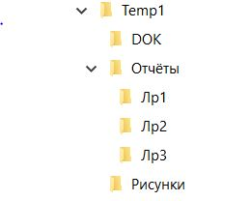

Рисунок 1 – Каталог созданных файлов

2. 2 Был создан ярлык к системному диску «:С». После он был расположен

на рабочем столе (рисунок 2)

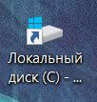

Рисунок 2 – Ярлык системного диска

2. 3. Была открыта программа «Блокнот». В неё был записан текст по шаблону:

Студент: Фамилия Имя Отчество;

Курс, Номер группы;

Дата: День Месяц Год;

Время: Часы Минуты.

2. 4. Созданный файл был сохранён во вложенную папку «Лр1» под именем «ПерсональныеДанные.txt». После он был скопирован во вложенную папку «Лр2» и переименован в «Архив.txt».

2. 5. В графическом редакторе «Paint» было создан рисунок (рисунок 3).

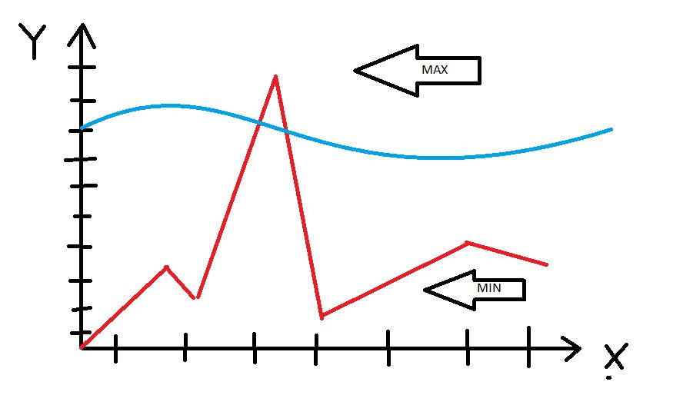

Рисунок 3 – Графики

2. 6. Созданный графический файл был сохранён во вложенной папке

«Рисунки» под именем «ЛабораторнаяРабота_1.bmp». После он был скопирован в папку «Лр1» и переименован как «Архив.bmp» (Аналогично файлу «ПерсональныеДанные.txt»).

2. 7. Графический файл «ЛабораторнаяРабота_1.bmp» был сохранён ещё несколько раз, но только уже в других форматах. Результат приведён в таблице ниже:

Таблица 1 – Сравнение разных форматов одного изображения

|  |  |
| --- | --- |
| .bmp | 192.0 Kb |
| .png | 20.0 Kb |
| .jpg | 68.0 Kb |

2. 8. Был выполнен порядок действий при помощи MS DOS (рисунок 4):

* были созданны папки «P1» и «P1» в папке «DOK»;
* был создан файл «text2.txt» в «P1», а после скопирован в папку «P2»;
* файл «text1.txt» в папке «P1» был переименован в «text2.txt».

После все эти папки и файлы были удалены.

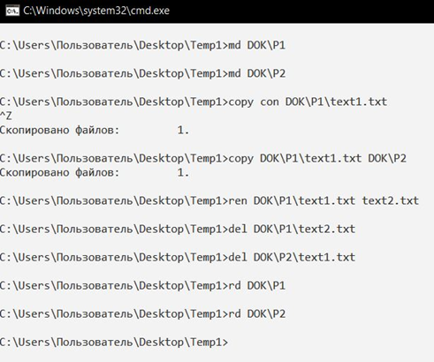

Рисунок 4 – Пример работы с MS DOS

2. 9 Были запущены стандартные программы используя окно «Выполнить», такие как «Блокнот» и «Калькулятор». В калькуляторе были вычислены значения предложенных выражений и записаны в блокнот(рисунок 5). После они были сохранены в файле с названием «Вычисления.txt» в папке «DOK».

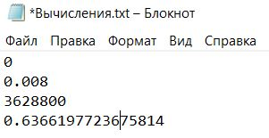

Рисунок 5 – Вычисления

2. 10. Далее был сделан скриншот экрана нажатием комбинации клавишь «Alt»+«Print Screen». Полученное изображение было отредактировано в предложении «Paint». В итоге на изображении осталась только панель задач. Полученный файл был сохранён в папке «Рисунки» под именем «ПанельЗадач.png».

2. 11. Через окно «Выполнить» была открыта программа «WordPad» (рисунок 1.8). Это текстовый процессор, входящий в состав Microsoft Windows, начиная с Windows 95. В открывшееся в программе поле был записан один из контрольных вопросов и сам ответ на него (рисунок 6). После текстовый файл был сохранён в папку «DOK» под именем «ЛабораторнаяРабота.rtf». Написанный в документе текст был скопирован в «Блокнот» для сравнения стилистики текста (рисунок 7). Очевидно, что для редактирования как и стилистики, так и самого текста больше подойдёт «WordPad», но если потребности в редактировании нет, то есть смысл выбрать «Блокнот».

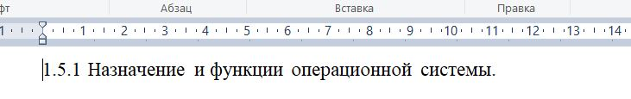

Рисунок 6 – Пример текста в программе «WordPad»

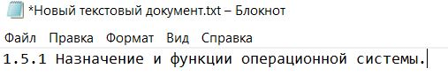

Рисунок 7 – Пример текста в программе «Блокнот»

**Выводы**

В ходе лабораторной работы были изучены основные принципы работы с

компьютером и операционной системой Windows. Были изучены процесс создания и редактирования папок и файлов, работа с различными стандартными программами, такими как «Блокнот», «Калькулятор», «Paint» и «WordPad». Еще не мало важным было освоение базовых команд ОС MS DOS.